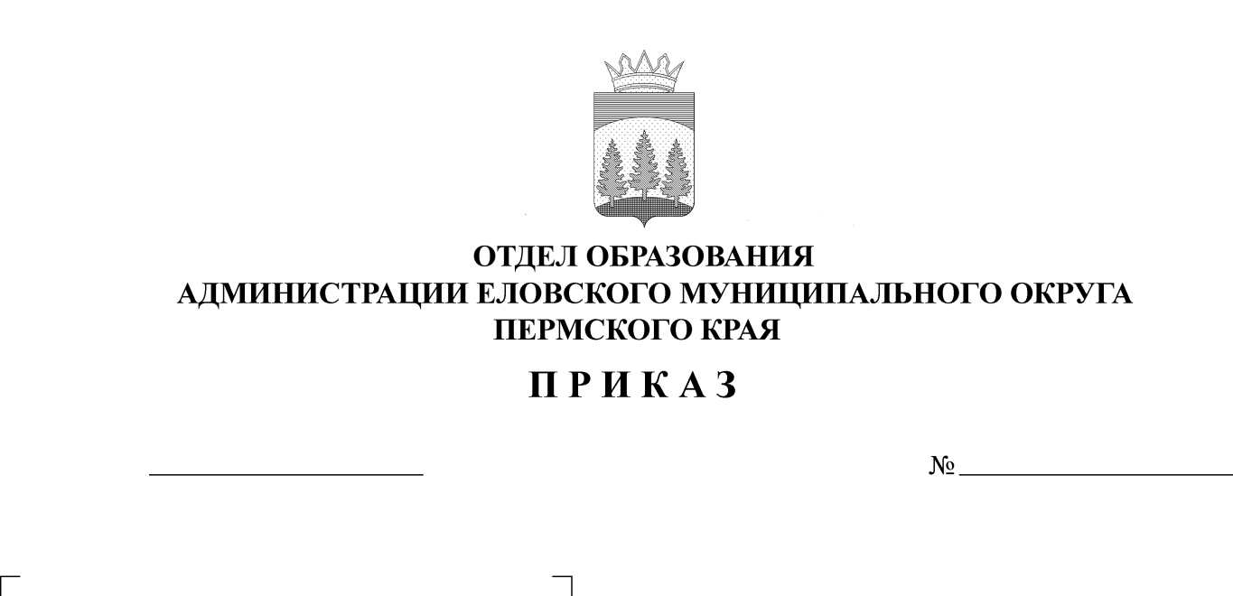
Об утверждении итогов муниципального
40
26.02.2025

конкурса творческих работ по тематике
безопасности дорожного движения
и пожарной безопасности
«Безопасность глазами детей»

В соответствии с планом работы Отдела образования, с целью профилактики безопасности дорожного движения и пожарной безопасности совместно с ОГИБДД (дислокация с. Елово) МО МВД России «Осинский» и 79 ПСЧ 11 ПСО в период с 14 февраля по 1 марта 2025 г. проведен муниципальный конкурс творческих работ по тематике безопасности дорожного движения и пожарной безопасности «Безопасность глазами детей»
ПРИКАЗЫВАЮ:
1. Утвердить Итоги муниципального конкурса творческих работ по тематике безопасности дорожного движения и пожарной безопасности «Безопасность глазами детей».
2. Наградить победителей конкурса грамотами и призами, призеров - грамотами.
3. Руководителям образовательных учреждений рекомендовать:
3.1. поощрить педагогов, подготовивших победителей и призеров конкурса.
4. Приказ Отдела образования администрации Еловского муниципального округа Пермского края от 10 января 2025 г. № 9 с контроля снять.

Заведующий В.Н. Пономарева

УТВЕРЖДЕНЫ
приказом
Отдела образования
администрации Еловского
муниципального округа
Пермского края
от 26.02.2025 № 40

ИТОГИ
муниципального конкурса творческих работ по тематике безопасности дорожного движения и пожарной безопасности
«Безопасность глазами детей»

В 2025 г. на конкурс было представлено 66 творческих работ в разных номинациях, 52 рисунка и 14 поделок (в 2024 г. – 150 работ).
Работы предоставили следующие образовательные организации: МОУ «Еловская СОШ» и структурные подразделения «Детский сад № 1, 4 с. Елово», МОУ «Брюховская ООШ им. И.И. Злыгостева»-«Осиновская ООШ», МОУ «Крюковская ООШ», МОУ «Сугановская СОШ», МБОУ «Брюховская С(К)ОШИ», МОУ «Дубровская СОШ».
Всего в конкурсе приняло участие 75 обучающихся (в 2024 г. – 157).
Оценка работ проводилась двумя составами жюри: ОГИБДД (дислокация с. Елово) МО МВД России «Осинский» и 79 ПСЧ 11 ПСО с привлечением педагогов дополнительного образования.
Рисунки, занявшие 1 и 2 места по тематике безопасности дорожного движения, рекомендованы для участия в краевом конкурсе творческих работ.
Жюри отмечает недостатки в некоторых работах: на работах ошибочно проставлены блоки номинации; в заявке и на рисунке одного участника разный возраст; много работ, которые оформлены коллажем, такой номинации в положении нет.
Ввиду недостаточного количества работ конкурс не состоялся в следующих номинациях и возрастных категориях:
- Блок 1: Номинация «Рисуем безопасность»;
- «8-10 лет».
По решению жюри соединены для оценки работ следующие возрастные категории: Блок 1 Номинация «Поделка» - «8-10 лет» и «11-13 лет». Блок 2 Номинация «Поделка» - «8-10 лет» и «11-13 лет».
По результатам оценки жюри победителями и призерами муниципального конкурса творческих работ по тематике безопасности дорожного движения и пожарной безопасности «Безопасность глазами детей» признаны:

Блок 1. По тематике безопасности дорожного движения
«Безопасность на дороге – мой образ жизни!».

Номинация «Рисуем безопасность» (лучший рисунок):
5-7 лет:
1 место – Сергеева Ева, МОУ «Сугановская СОШ» - «Детский сад с. Суганка», воспитатель Мартюшева Марина Борисовна;
2 место – Старченко Даниель, СП МОУ «Еловская СОШ» - «Детский сад № 1 с. Елово», воспитатель Лобова Елена Ивановна;
3 место – Бородкина Алина, СП МОУ «Еловская СОШ» - «Детский сад № 4 с. Елово», воспитатель Бурнышева Ирина Ивановна.
11-13 лет:
1 место – Сверчкова Светлана, МОУ «Брюховская ООШ им. И.И. Злыгостева» - «Осиновская ООШ», педагог Аспидова Оксана Владимировна;
2 место – Фотина Мария, МОУ «Крюковская ООШ», педагог Шайманова Светлана Анатольевна;
3 место – Хасанова Валерия, МОУ «Еловская СОШ», учитель труда (технологии) ИЗО Брюхова Евгения Родионовна.
14-17 лет:
1 место – Русских Айзат, МБОУ «Брюховская С(К)ОШИ», воспитатель Аширова Галима Азмиковна;
2 место – Трапезникова Полина, МОУ «Еловская СОШ», учитель труда (технологии) ИЗО Брюхова Евгения Родионовна;
3 место – Соловьев Роман, МОУ «Крюковская ООШ», учитель ИЗО Шайманова Светлана Анатольевна.

Номинация «Поделка»:
5-7 лет:
1 место – Сарваров Роман, СП МОУ «Еловская СОШ» - «Детский сад № 1 с. Елово», воспитатель Лобова Елена Ивановна;
2 место – Сергеева Ева, МОУ «Сугановская СОШ» - «Детский сад с. Суганка», воспитатель Шмакова Валентина Александровна.
8-10 и 11-13 лет:
1 место – Алексеев Иван, МОУ «Крюковская ООШ», учитель ИЗО Шайманова Светлана Анатольевна;
2 место – Санников Павел, МБОУ «Брюховская С(К)ОШИ», учитель класса ТМНР Брюхова Анна Павловна.

Номинация «Поделка» (коллективная работа):
1 место – Белянкин Денис, Серебряков Андрей, МБОУ «Брюховская С(К)ОШИ», учитель начальных классов Кирьянова Наталья Викторовна;
2 место – Ефимова Елизавета, Мерзлякова Алиса, СП МОУ «Еловская СОШ» - «Детский сад № 1 с. Елово», воспитатель Афанасьева Ольга Николаевна.

Блок 2. По тематике пожарной безопасности «Не шути с огнем».

Номинация «Рисуем пожарную безопасность»:
5-7 лет:
1 место – Мерзлякова Анастасия, СП МОУ «Еловская СОШ» - «Детский сад № 1 с. Елово», педагог-психолог Курганова Валентина Анатольевна;
2 место – Голдобина Варвара, СП МОУ «Еловская СОШ» - «Детский сад № 1 с. Елово», педагог-психолог Курганова Валентина Анатольевна;
3 место – Лядова Есения, СП МОУ «Еловская СОШ» - «Детский сад № 1 с. Елово», воспитатель Бабарыкина Светлана Николаевна.
8-10 лет:
1 место – Букина Полина, МОУ «Дубровская СОШ», учитель начальный классов Кобелева Валентина Анатольевна;
2 место – Богманова Мария, МОУ «Дубровская СОШ», учитель начальный классов Кобелева Валентина Анатольевна;
2 место – Руденко Дмитрий, МОУ «Дубровская СОШ», учитель начальный классов Кобелева Валентина Анатольевна;
3 место – Кузвесова Вероника, МОУ «Дубровская СОШ», учитель начальный классов Кобелева Валентина Анатольевна.
11-13 лет:
1 место – Семерикова Валерия, МБОУ «Брюховская С(К)ОШИ» с. Елово, учитель начальных классов Кирьянова Наталья Викторовна;
2 место – Берсенёва Юлия, МБОУ «Брюховская С(К)ОШИ» с. Елово, воспитатель Килина Алена Петровна;
3 место – Рукавишников Александр, МОУ «Крюковская ООШ», учитель ИЗО Шайманова Светлана Анатольевна.
14-17 лет:
1 место – Мингалёва Анна, МОУ «Еловская СОШ», учитель труда (технологии) ИЗО Брюхова Евгения Родионовна;
2 место – Кобелева Юлия, МБОУ «Брюховская С(К)ОШИ» с. Елово, педагог Лыжина Яна Владимировна;
3 место – Окулова Вероника, МОУ «Еловская СОШ», учитель труда (технологии) ИЗО Брюхова Евгения Родионовна;
3 место – Колегова Дарья, МОУ «Еловская СОШ», учитель труда (технологии) ИЗО Брюхова Евгения Родионовна.

Номинация «Поделка»:
5-7 лет:
1 место – Сандраков Богдан, СП МОУ «Еловская СОШ» - «Детский сад № 1 с. Елово», воспитатель Лобова Елена Ивановна;
2 место – Устинова Вероника, СП МОУ «Еловская СОШ» - «Детский сад № 4 с. Елово», воспитатель Окулова Наталья Анатольевна;
3 место – Угарин Тимофей, МОУ «Сугановская СОШ», учитель начальных классов Гладкова Татьяна Геннадьевна.
8-10 и 11-13 лет:
1 место – Найданова Виолетта, МОУ «Крюковская ООШ», учитель ИЗО Шайманова Светлана Анатольевна;
2 место – Глухова Алена, МБОУ «Брюховская С(К)ОШИ», учитель начальный классов Старикова Светлана Ананьевна.
Коллективные работы:
1 место – Шакирова Милана, Кононова Мария, МОУ «Еловская СОШ» - «Детский сад № 1 с. Елово», воспитатель Афанасьева Ольга Николаевна;
2 место – Алексеева Раиса, Калинина Катерина, МОУ «Крюковская ООШ», учитель начальных классов Соломенникова Валентина Николаевна.

